ESERCIZIO:

- Creare un nuovo file (cartella di lavoro) e riprodurre il seguente foglio elettronico:

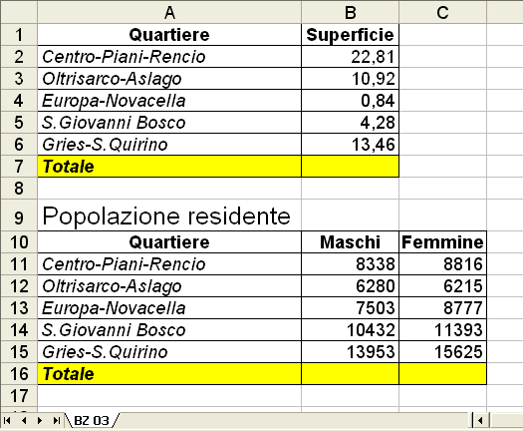

- Completare le celle dei totali.

- Salvare il file sul Desktop con il nome Bolzano03.

